**МБУК ВР «МЦБ» им. М.В. Наумова**

**6+**

**Рябичевский отдел**

**Сценарий**

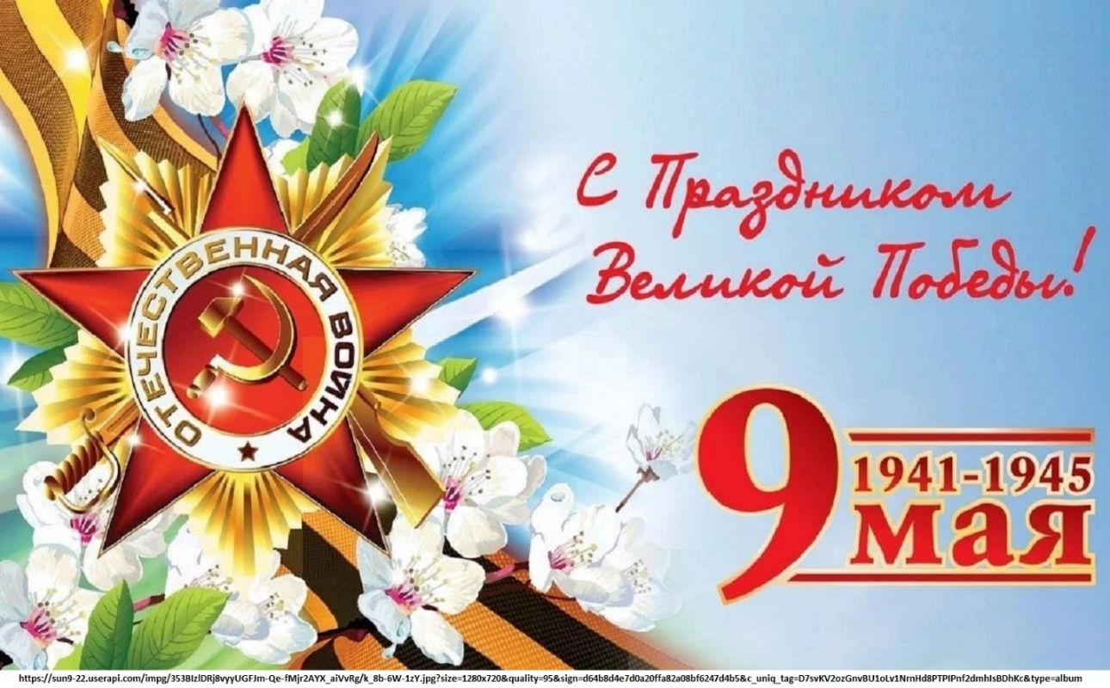**«Победа вновь по нашим улицам идёт»**

**Составитель:** Ткаченко М.В.

**х. Рябичев**

**2024**

**Форма проведения:** музыкально-поэтическая композиция

**Цель:** сохранение и поддержание исторической памяти о событиях Великой Отечественной войны, о ключевой роли Советского Союза в победе над нацизмом, сохранение и развитие у подрастающего поколения культурных и нравственных ценностей.

**Ход мероприятия**

**1 ведущий:**

Глядя в синий простор небосвода,

Вспоминать мы не можем без слез

Майский день сорок пятого года,

Тот, который Победу принес.

**2 ведущий:** Есть события, значение которых не тускнеет от неумолимого бега времени и которые не стираются из памяти людей. Напротив, временной разрыв с возрастающей силой подчеркивает их величие и определяющую роль в мировой истории. История учит человека любить свой народ, землю, на которой он живет.

**1 ведущий:** Память об этих событиях неподвластна времени, бережно хранимая и передаваемая из поколения в поколение, она переживает века: это не просто свойство человеческого сознания сохранять следы минувшего, память – это связующее звено между прошлым и будущим.

**2 ведущий:** 79 лет тому назад на нашей земле родился не просто праздник, отмеченный красной датой календаря. К этому празднику наш народ шел сквозь ожесточенные бои, через тягчайшие страдания и испытания.

**1 ведущий:** 79 лет тому назад отзвучали последние выстрелы большой, трудной, трагической Великой Отечественной войны, но до этого было 27 миллионов унесенных жизней.

**1 чтец:** Друзья мои, я не был на войне,

Но помню точно по рассказам деда,

Он говорил на кухне в тишине,

Как нелегко далась нам та победа...

Огнем горела Курская дуга,

Давили оборону клинья танков,

Любой ценой остановить врага,

Особенно прорвавшегося с флангов...

Дымят, уже закончен их поход,

Семь тигров из фашистского зверинца.

На миг враг передышки не дает...

И днем и ночью приходилось биться...

Несладко, в общем, что ни говори!

А тут еще немецкая пехота…

Работал снайпер, черт его дери,

Упал на бруствер командир расчета,

Комбат убит, и ранен политрук…

Нет связи и кончаются снаряды.

И все в дыму, кромешный ад вокруг,

Заполнены все койки в медсанбате...

Но все кто живы, те еще в строю

Изранены, уставшие до жути,

Но все равно к орудиям встают...

В бою друг друга прикрывают грудью.

Но так и не сумели нас снести...

Ни вражеские танки, ни пехота.

Нас не сломили, не смогли пройти,

Хотя в живых осталось два расчета.

Рассвет встает в распахнутом окне,

Я слышу только тихий голос деда.

Его рассказ о памятной войне,

Как нелегко далась нам та победа...

**2 ведущий:** На защиту Родины встали все от мала до велика. Уходили на фронт эшелоны, создавались партизанские отряды, вставали на трудовую вахту женщины и дети.

**1 ведущий:** Великая Отечественная война…

**2 ведущий:** Это – бесстрашие защитников Бреста

**1 ведущий:** Это – 900 дней блокадного Ленинграда

**2 ведущий:** Это – клятва панфиловцев: «Ни шагу назад, за нами Москва!»

**1 ведущий:** Это победа под Сталинградом

**2 ведущий:** Это – подвиг героев Курской дуги

**1 ведущий:** Это – тяжелая работа тружеников тыл

**2 ведущий:** Это штурм Берлина

***Выступление учащихся музыкальной школы***

**1 ведущий:** Невозможно забыть те великие бедствия, которые война принесла нашему народу. Мы знаем, какой ценой была завоевана Победа, и всегда будем помнить тех, кто отдал жизнь за Родину.

**2 чтец:** Не забывайте о войне.  
Cвоим потомкам передайте  
Как гибли прадеды в огне,  
Вы подвиг предков не предайте.

Не забывайте обелиски  
На месте подвигов былых.  
Пускай война уже не близко,  
Вы, всё же, помните о них.

Не забывайте, в праздный час,  
О тех, кто на войне остался.  
Гордитесь теми, кто за Вас  
В последний, смертный, бой поднялся.

Не забывайте никогда  
Заплаченную ими цену.  
Храните в памяти, тогда,  
Не обесцените победу.

Пусть шепчут, в спину Вам, враги:  
– Забудьте след былых времен…  
Но прошлый опыт говорит:  
– Забыл победу – побежден!

Не забывайте о войне.  
Держите флаг победы выше.  
Наказывает жизнь, вдвойне,  
Победу и беду забывших.

**2 ведущий:** Победа ворвалась майским ветром в сорок пятом в каждый дом, постучала в каждое сердце человечье, наполнила души радостью долгожданного дня! И ликование людское доносится до нас сегодня и будет жить в веках в нашей памяти, в наших словах, песнях и танцах!

**3 чтец:**

Взмыл над Рейхстагом красный флаг в цветущем мае!

Победы символ! Радость всей земле!

И миру громогласно объявляя:

«Мы, ПОБЕДИТЕЛИ!»

Конец ВОЙНЕ!!!

В девятый день ликующего мая

Когда легла на землю тишина

Промчалась весть от края и до края

Мир победил – окончена война!

Победа! Какое крылатое слово!

Оно как огонь зажигает сердца,

Оно пережить заставляет любого,

Оно поднимает на подвиг бойца.

Салют и слава годовщине

Навеки памятного дня.

Салют победе, что в Берлине

Огнем попрала мощь огня.

Салют ее большим и малым

Творцам, что шли путем одним,

Ее бойцам и генералам,

Героям, павшим и живым

Песня «Над миром вновь ликует

**1 ведущий:**

Сегодня праздник входит в каждый дом,

И радость к людям с ним приходит следом.

Мы поздравляем Вас с Великим Днём –

С Днём нашей Славы! С Днём Победы!

***Звучит песня «День Победы»***

**Список использованных материалов**

1. Стихи и песни о Великой Отечественной войне: поэзия / сост. Л. В. Польковской ; предисл. А. М. Туркова. - Москва: Мир энциклопедий Аванта+ , 2008. - 448 с. - (Кастальский ключ).
2. Час мужества: [сборник стихотворений о Великой Отечественной войне] / сост. В. А. Костров. - Москва: Олимп, 2005. - 556 с.: ил.
3. https://histrf.ru/read/articles/velikaya-otechestvennaya-voyna-chast-1